Согласовано Утверждено на педсовете
на заседании экспертной группы протокол №___от______________
учителей математики директор МКОУ СОШ №2
протокол № 1 от_________ ___________________ / Гребенщиков А. Н./
Члены экспертной группы:
___________ /Ф.И.О._________________/ приказ № ____ от ________________
___________ /Ф.И.О._________________/
___________ /Ф.И.О._________________/

Рабочая программа
по математике для 7 «А» и 7 «Б» классов
учителя математики МКОУ СОШ №2
высшей квалификационной категории
Фирзиной Ольги Владимировны
на 2013-2014 учебный год.

г. Барабинск 2013
Пояснительная записка
Главной целью школьного образования является развитие ребенка как компетентной личности путем включения его в различные виды ценностной человеческой деятельности: учеба, познания, коммуникация, профессионально-трудовой выбор, личностное саморазвитие, ценностные ориентации, поиск смыслов жизнедеятельности. Это определило цели обучения математики:
- овладение системой математических знаний и умений, необходимых для применения в практической деятельности, изучения смежных дисциплин, продолжения образования.
- интеллектуальное развитие, формирование качеств личности, необходимых человеку для полноценной жизни в современном обществе, свойственных математической деятельности: ясности и точности мысли, критичности мышления, интуиция, логического мышления, элементов алгоритмической культуры, пространственных представлений, способности к преодолению трудностей.
- формирование представлений об идеях и методах математики как универсального языка науки и техники, средства моделирования явлений и процессов.
- воспитание культуры личности, отношения к математике как к части общечеловеческой культуры, играющей особую роль в общественном развитии.

С учетом возрастных особенностей каждого класса выстроена система учебных занятий, спроектированы цели, задачи, продуманы возможные формы контроля, сформулированы ожидаемые результаты обучения.
Использованы:
«Программы для общеобразовательных школ, гимназий, лицеев по математике 5 – 11 класс», Министерство Образования РФ, Москва,«Дрофа»,2005 г.
Предмет | Кол-во уроков | учебник
Алгебра | 3 ч. В неделю, всего 105 ч. | - А.Г.Мордкович. Алгебра – 7. Часть 1. Учебник. – М.: Мнемозина, 2008;  - А.Г. Мордкович, Т.Н. Мишустина, Е.Е. Тульчинская. Задачник. Алгебра – 7. Часть 2. Задачник. – М.: Мнемозина, 2008;

Содержание программы раздел алгебра.
Глава 1.Математический язык. Математическая модель. 13 ч
Глава 2. Линейная функция. 11 ч
Глава 3. Системы двух линейных уравнений с двумя переменными. 13 ч
Глава 4. Степень с натуральным показателем и её свойства 6 ч
Глава 5. Одночлены. Арифметические операции над одночленами 8 ч
Глава 6. Многочлены. Арифметические операции над многочленами 15 ч
Глава 7. Разложение многочленов на множители 18 ч
Глава 8. Функция у=х² 9 ч
Повторение 10 ч.
Требования к математической подготовке раздел Алгебра
Тема 1. «Математический язык. Математическая модель.»
Уровень обязательной подготовки обучающегося
- Уметь осуществлять в выражениях и формулах числовые подстановки и выполнять соответствующие вычисления.
- Уметь осуществлять подстановку одного выражения в другое.
- Уметь выражать из формул одну переменную через остальные.
- Уметь решать уравнения с одной переменной, сводящиеся к линейным.
Уровень возможной подготовки обучающегося
- Знать как используются математические формулы для решения математических и практических задач.
- Уметь использовать приобретенные знания и умения в практической деятельности и повседневной жизни для выполнения расчетов по формулам, составления формул, выражающих зависимости между реальными величинами.
- Уметь составлять математическую модель реальной ситуации, используя математический язык.
- Уметь решать текстовые задачи, выделяя три этапа математического моделирования.
- Знать как используются уравнения для решения математических и практических задач.
- Понимать, что уравнения – это математический аппарат решения разнообразных задач из математики, смежных областей знаний, практики.
Уровень обязательной подготовки выпускника  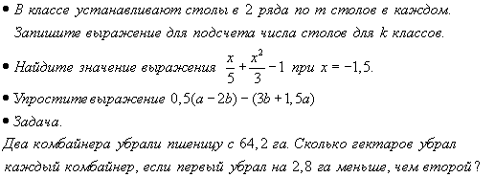 | Уровень возможной подготовки выпускника  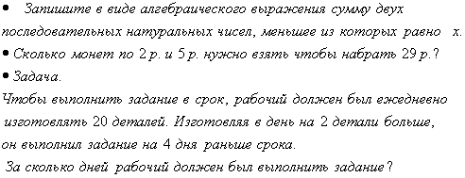
Тема 2. «Линейная функция и ее график»
Уровень обязательной подготовки обучающегося
- Уметь находить значения линейной функции, заданной формулой, графиком по ее аргументу.
- Уметь находить значение аргумента по значению линейной функции, заданной графиком.
- Правильно употреблять функциональную терминологию.
- Уметь на координатной плоскости строить график уравнения, график линейной функции.
Уровень возможной подготовки обучающегося
- Понимать, что функция – это математическая модель, позволяющая описывать и изучать разнообразные зависимости между реальными величинами.
- Уметь использовать приобретенные знания и умения в практической деятельности и повседневной жизни для интерпретации графиков реальных зависимостей между величинами.
Уровень обязательной подготовки выпускника  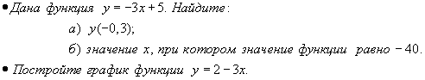 | Уровень возможной подготовки выпускника  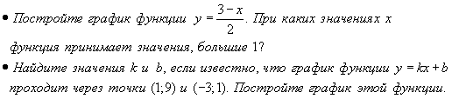
Тема 3 «Система двух линейных уравнений с двумя переменными»
Уровень обязательной подготовки обучающегося
Уметь решать системы линейных двух уравнений с двумя переменными.
Уметь решать несложные текстовые задачи с помощью систем уравнений.
Уровень возможной подготовки обучающегося
Уметь решать системы линейных уравнений.
Уровень обязательной подготовки выпускника  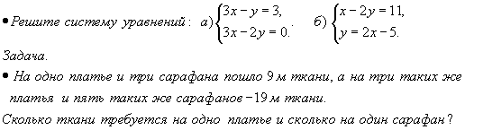 | Уровень возможной подготовки выпускника  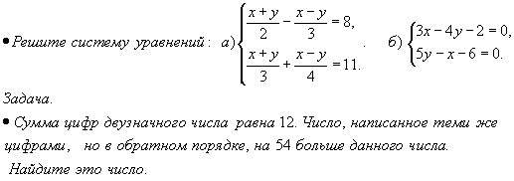
Тема 4. «Степень с натуральным показателем»
Уровень обязательной подготовки обучающегося
- Уметь возводить числа в степень.
- Уметь выполнять основные действия со степенями с натуральными показателями.
Уровень возможной подготовки обучающегося
- Уметь выполнять действия со степенями с натуральными показателями.
- Уметь применять свойства степеней для упрощения числовых и алгебраических выражений.
Уровень обязательной подготовки выпускника  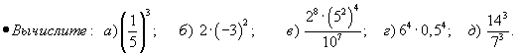 | Уровень возможной подготовки выпускника  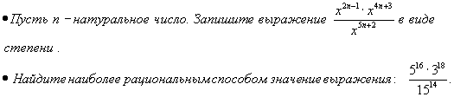
Тема 5. «Одночлены. Арифметические операции над одночленами»
Уровень обязательной подготовки обучающегося
- Уметь выполнять основные действия с одночленами.
- Уметь находить значение одночлена при указанных значениях переменных.
Уровень возможной подготовки обучающегося
- Уметь выполнять арифметические действия со сложными одночленами.
Уровень обязательной подготовки выпускника  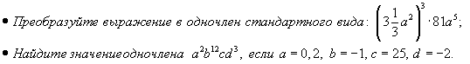 | Уровень возможной подготовки выпускника  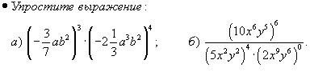
Тема 6. «Многочлены. Арифметические операции над многочленами»
Уровень обязательной подготовки обучающегося
- Уметь выполнять основные действия с многочленами.
- Знать формулы сокращенного умножения
Уровень возможной подготовки обучающегося
- Уметь выполнять действия с многочленами в более сложных случаях.
- Уметь выполнять действия с многочленами, применять формулы сокращенного умножения при упрощении выражений, решении уравнений, решении различных задач.
Уровень обязательной подготовки выпускника  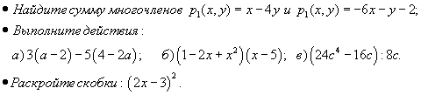 | Уровень возможной подготовки выпускника  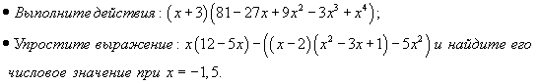
Тема 7. «Разложение многочлена на множители»
Уровень обязательной подготовки обучающегося
- Уметь выполнять разложение многочленов на множители.
- Уметь сокращать алгебраические дроби.
Уровень возможной подготовки обучающегося
- Уметь выполнять разложение многочленов на множители с помощью комбинации изученных приёмов
- Уметь сокращать сложные алгебраические дроби, комбинируя изученные методы разложения многочленов на множители.
Уровень обязательной подготовки выпускника  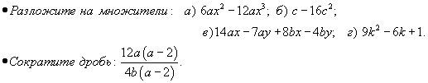 | Уровень возможной подготовки выпускника  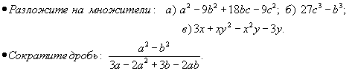
Тема 8. «Функция »
Уровень обязательной подготовки обучающегося
- Знать понятия: парабола, ветви параболы, ось симметрии параболы, ветви параболы, вершина параболы..
- Уметь выполнять решение уравнений графическим способом
- Уметь на координатной плоскости строить график уравнения, график линейной функции.
Уровень возможной подготовки обучающегося
- Понимать, что функция – это математическая модель, позволяющая описывать и изучать разнообразные зависимости между реальными величинами.
- Уметь использовать приобретенные знания и умения в практической деятельности и повседневной жизни для интерпретации графиков реальных зависимостей между величинами.
- Уметь решить сложные уравнения графическим способом.
- Уметь строить график кусочно-заданной функции, находить область определения функции.
Уровень обязательной подготовки выпускника  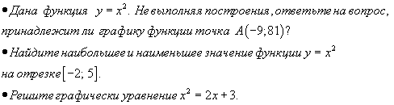 | Уровень возможной подготовки выпускника  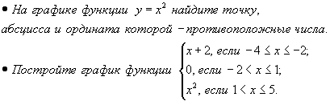
Тема 9. «Обобщающее повторение курса алгебры за 7 класс»
Уровень обязательной подготовки обучающегося
- Уметь осуществлять в выражениях и формулах числовые подстановки и выполнять соответствующие вычисления.
- Уметь решать уравнения с одним неизвестным, сводящиеся к линейным.
- Уметь выполнять основные действия со степенями с натуральными показателями.
- Уметь выполнять основные действия с многочленами.
- Уметь выполнять разложение многочленов на множители.
- Знать формулы сокращенного умножения.
- Уметь строить график линейной функции.
- Уметь решать системы двух линейных уравнений.
- Уметь решать текстовые задачи алгебраическим методом.
Уровень возможной подготовки обучающегося
- Уметь использовать приобретенные знания и умения в практической деятельности и повседневной жизни для выполнения расчетов по формулам, составления формул, выражающих зависимости между реальными величинами.
- Понимать, что уравнения – это математический аппарат решения разнообразных задач из математики, смежных областей знаний, практики.
- Уметь выполнять действия со степенями с натуральными показателями.
- Уметь выполнять основные действия с многочленами.
- Понимать, что функция – это математическая модель, позволяющая описывать и изучать разнообразные зависимости между реальными величинами.
- Уметь использовать приобретенные знания и умения в практической деятельности и повседневной жизни для интерпретации графиков реальных зависимостей между величинами.
- Уметь решать системы двух линейных уравнений.
- Уметь решать текстовые задачи с помощью систем уравнений.
Уровень обязательной подготовки выпускника  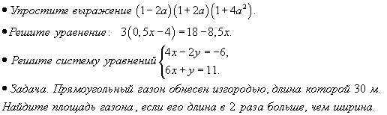 | Уровень возможной подготовки выпускника  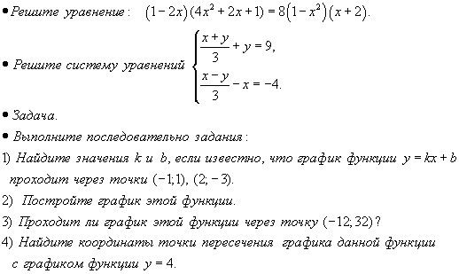
Раздел алгебра содержание учебного материала
№ | Тема. | Кол-во часов | дата | Контроль | Повторение | Материально-техническое обеспечение | Межпредметные связи
Глава 1.Математический язык. Математическая модель. 13 ч
Основная цель: Формирование представлений о целостности и непрерывности курса математики 5 и 6 класса.
Обобщить и систематизировать знания о числовых выражениях, о допустимых и недопустимых значениях переменной, выражения,
о математических утверждениях, о математическом языке; о выполнении действий по арифметическим законам сложения и умножения, действия с десятичными дробями, действия с обыкновенными дробями.
Овладение навыками решения задач, составляя математическую модель реальной ситуации.
Развитие логического, математического мышления и интуиции, творческих способностей в области математики.
Основные дидактические единицы: Числовые и алгебраические выражения. Первые представления о математическом языке и о математической модели. Линейные уравнения как математические модели реальных ситуаций.
1  2  3 | §1.Числовые и алгебраические выражения. | 3 ч |  |  | Упрощение выражений | Задание для устного счета «Числовые выражения»
5  6 | §2. Что такое математический язык. | 2 ч |  | Самостоятельная работа 1.1 «Числовые выражения и выражения с переменными» | Свойства арифметических действий | Задание для устного счета. «Свойства арифметических действий» | Физика,  химия
7  8  9 | §3. Что такое математическая модель. | 3 ч |  | Самостоятельная работа 1.2 «Преобразования выражений» | Решение уравнений | Демонстрационный материал «Что такое математическая модель» | Физика,  химия
10  11 | §4. Линейное уравнение с одной переменной. | 2 ч |  | Самостоятельная работа 1.3 «Уравнение с одной переменной» | Решение уравнений | Демонстрационный материал «Уравнение и его корни»
12  13 | §5. Координатная прямая. | 2 ч |  |  | положительные и отрицательные числа | Демонстрационный материал «Координатная прямая»
14 | Контрольная работа №1 по теме «Математический язык. Математическая модель» | 1 ч
Глава 2. Линейная функция. 11 ч
Основная цель: Формирование представлений о прямоугольной системе координат, об абсциссе, ординате, о числовых промежутках, о числовых лучах, о линейной функции и ее графике.
Формирование умений построения графика линейной функции, исследования взаимного расположение графиков линейных Функций.
Овладение умением применения алгоритма отыскания координат точки, заданной в прямоугольной системе координат,
алгоритма построения точки в прямоугольной системе координат, алгоритма построения графика линейного уравнения
Овладение навыками решения линейного уравнения с двумя переменными .
Основные дидактические единицы: Координатная прямая, виды промежутков на ней. Координатная плоскость. Линейное уравнение с двумя переменными и его график. Линейная функция и её график. Отыскание наибольших и наименьших значений линейной функции на заданном промежутке. Прямая пропорциональность и её график. Взаимное расположение графиков линейных функций. Возрастание и убывание линейной функции.
15  16 | §6. Координатная плоскость. | 2 ч |  |  | Координатная прямая | Демонстрационный материал "Координатная плоскость" | География
17  18  19 | §7. Линейное уравнение с двумя переменными и его график. | 3 ч |  | Самостоятельная работа 2.1 «Линейное уравнение с двумя переменными» | Решение уравнений | Демонстрационный материал Линейное уравнение с двумя переменными | Физика, химия
20  21  22 | §8. Линейная функция и её график. | 3 ч |  | Самостоятельная работа 2.2 "Линейная функция и ее график" | Решение уравнений | Прямоугольная система координат на плоскости | Физика,  химия
23 | §9. Прямая пропорциональность и её график. | 1 ч |  |  | Действия с положительными и отрицательными числами
24 | §10. Взаимное расположение графиков линейных функций. | 1 ч |  | Тест «Линейная функция и ее график» | Действия с положительными и отрицательными числами | Учебная таблица «Взаимное расположение прямых. | Физика,  химия
25 | Контрольная работа №2.  Тема: «Линейная функция» | 1 ч
Глава 3. Системы двух линейных уравнений с двумя переменными. 13 ч
Основная цель: Формирование представлений о системе двух линейных уравнений с двумя переменными, о совместности системы,
о неопределенной системе уравнении.
Овладение умением решения систем линейных уравнений графическим методом, методом подстановки и методом
алгебраического сложения.
Овладение навыками составления математической модели реальных ситуации в виде системы двух линейных уравнений с двумя
переменными.
Основные дидактические единицы: Основные понятия, связанные с системами двух линейных уравнений с двумя переменными. Графическое решение систем. Метод подстановки, метод алгебраического сложения. Системы двух линейных уравнений с двумя переменными как математические модели реальных ситуаций (текстовые задачи).
26  27 | §11. Основные понятия. | 2 ч |  |  |  | Демонстрационный материал «Графический способ решения систем линейных уравнений»
28  29  30 | §12. Метод подстановки. | 3 ч |  | Самостоятельная работа 3.1  «Метод подстановки» |  | Виртуальная лаборатория  «График уравнения вида f(x,y)=0» | Физика
31  32  33 | §13. Метод алгебраического сложения. | 3 ч |  | Устный счет  Самостоятельная работа 3.2 "Метод алгебраического сложения" |  |  | Физика
34  35  36  37 | §14.Системы двух линейных уравнений с двумя переменными как математические модели реальных ситуаций. | 4 ч |  | Самостоятельная работа 3.3 «Решение задач с помощью систем уравнений» |  | Задания для устного счета «Решение систем линейных уравнений»
38 | Контрольная работа №3.  «Системы двух линейных уравнений с двумя переменными» | 1 ч
Глава 4. Степень с натуральным показателем и её свойства 6 ч
Основная цель: Формирование представлений о степени с натуральным показателем, о степени с нулевым показателем.
Формирование умений составления таблицы основных степеней и применение ее при решении заданий.
Овладение умением применения свойств степени с натуральным показателем при решении задач, выполнять действие умножение и деление степеней с одинаковыми показателями.
Овладение навыками решения уравнений, содержащих степень с натуральным показателем.
Основные дидактические единицы: Степень с натуральным показателем, степень, основание степени, показатель степени, возведение в степень, четная степень, нечетная степень.
39 | §15. Что такое степень с натуральным показателем | 1 ч |  | Устный счет |  | Задание для устного счета «Обыкновенные дроби»,  Демонстрационный материал «Степень с натуральным показателем» | информатика
40 | §16. Таблицы основных степеней | 1 ч |  | Устный счёт, индивидуальный контроль | Десятичные дроби | Задание для устного счета «Десятичные дроби», учебная таблица «Значение степеней» | Физика
41  42 | §17. Свойства степеней с натуральным показателем. | 2 ч |  | Устный счёт, индивидуальный контроль | Десятичные дроби | Задание для устного счета «Определение степени с натуральным показателем», учебная таблица «Свойства степеней»
43 | §18. Умножение и деление степеней с одинаковым показателем. | 1 ч |  | Самостоятельная работа 4.1«Степень с натуральным показателем» | Обыкновенные дроби | Учебная таблица «Свойства степеней»
44 | §19. Степень с нулевым показателем | 1 ч |  | Устный счёт, индивидуальный контроль | Обыкновенные дроби | Задание для устного счета «Свойства степени с натуральным показателем» | Информатика
Глава 5. Одночлены. Арифметические операции над одночленами 8 ч
Основная цель: Формирование представлений об одночлене стандартного вида, об арифметических операциях над одночленами,
о подобных одночленах. Умеют развернуто обосновывать суждения.
Формирование умений представлять одночлен в стандартном виде, выполнять арифметические действия над одночленами.
Овладение умением складывать, вычитать, умножать и делить одночлены, а также возводить одночлен в степень.
Основные дидактические единицы: Понятие одночлена, его стандартный вид. Сложение и вычитание одночленов, умножение одночленов, возведение одночлена в натуральную степень. Деление одночлена на одночлен.
45 | §20. Понятие одночлена, его стандартный вид | 1 ч |  | Индивидуальный контроль | Упрощение выражений (раскрытие скобок) | Демонстрационный материал «Стандартный вид одночлена»
46  47 | §21. Сложение и вычитание одночленов | 2 ч |  | Устный счет, индивидуальный контроль | Упрощение выражений (раскрытие скобок) | Задание для устного счета «Арифметические операции над одночленами» | Физика,  химия
48  49 | §22. Умножение одночленов, возведение одночлена в натуральную степень | 2 ч |  | Устный счет;  Самостоятельная работа 5.1 «Умножение одночленов» | Упрощение выражений распределительное свойство | Задание для устного счета «Арифметические операции над одночленами»
50  51 | §23. Деление одночлена на одночлен, решение задач повышенной сложности | 2 ч |  | Устный счёт, индивидуальный контроль | Упрощение выражений распределительное свойство | Задание для устного счета «Арифметические операции над одночленами»
52 | Контрольная работа №4 «Одночлены. Арифметические операции над одночленами» | 1 ч
Глава 6. Многочлены. Арифметические операции над многочленами 15 ч
Основная цель: Формирование представлений о многочлене, о приведении подобных членов многочлена, о стандартном виде многочлена, о формулах сокращенного умножения.
Формирование умений представлять многочлен в стандартном виде, выполнять арифметические действия над многочленами.
Овладение умением складывать, вычитать, умножать и делить многочлены, вывода и применения формул сокращенного умножения.
Овладение навыками решения уравнений, предполагающих применение формул сокращенного
Основные дидактические единицы: Понятие многочлена, его стандартный вид. Сложение и вычитание многочленов. Умножение многочлена на одночлен, умножение многочлена на многочлен. Формулы сокращенного умножения. Деление многочлена на одночлен.
53 | §24. Основные понятия. | 1 ч |  | Индивидуальный контроль |  | Демонстрационный материал "Многочлены"
54  55 | §25. Сложение и вычитание многочленов. | 2 ч |  | Индивидуальный контроль | Упрощение выражений, переместительное свойство | Задание для устного счета «Многочлен. Сложение и вычитание многочленов»
56  57 | §26. Умножение многочлена на одночлен. | 2 ч |  | Устный счет;  Самостоятельная работа 6.1 «Сложение и вычитание многочленов» | Упрощение выражений, распределительное свойство | Задание для устного счета «Умножение многочлена на одночлен» | информатика (алгоритмы)
58 | §27. Умножение многочлена на многочлен. | 1 ч |  | Индивидуальный контроль | Преобразования буквенных выражений
59  60 | Решение задач по теме умножение многочлена на многочлен. | 2 ч |  | Самостоятельная работа 6.3 «Произведение многочленов» | Преобразования буквенных выражений
61 | §28. Формулы сокращенного умножения. | 1 ч |  |  | Преобразования буквенных выражений | Демонстрационный материал "Формулы сокращенного умножения " | информатика (алгоритмы)
62 | Решение задач по теме формулы сокращённого умножения | 1 ч |  | Устный счёт, индивидуальный контроль | Преобразования буквенных выражений | Задание для устного счета «Квадрат суммы и разности двух выражений»
63 | Урок-практикум "Формулы сокращенного умножения " | 1 ч |  | Устный счёт, индивидуальный контроль | Преобразования буквенных выражений | Задание для устного счета «Разность квадратов»
64 | Формулы сокращенного умножения, самостоятельная работа | 1 ч |  | Самостоятельная работа 6.4 «Формулы сокращенного умножения»
65  66 | §29. Деление многочлена на одночлен. | 2 ч |  | Индивидуальный контроль, устный счёт | Сокращение дробей | Задание для устного счета «Сумма и разность кубов» | информатика (алгоритмы)
67 | Контрольная работа №5 «Многочлены, формулы сокращённого умножения» | 1 ч
Глава 7. Разложение многочленов на множители 18 ч
Основная цель: Формирование представлений о разложении многочлена на множители, об алгебраической дроби, о тождествах.
Овладение умением вынесения общего множителя за скобки, группировки слагаемых, преобразовывать выражения, используя формулы
сокращенного умножения, выделения полного квадрата.
Овладение навыками решения уравнений, выделением полного квадрата, решение уравнений, применяя формулы сокращенного умножения.
Основные дидактические единицы: Понятие о разложении многочлена на множители. Вынесение общего множителя за скобки. Способ группировки. Разложение многочлена на множители с помощью формул сокращённого умножения. Комбинирование различных приёмов. Понятие тождества и тождественного преобразования алгебраического выражения. Первые представления об алгебраических дробях; сокращение алгебраических дробей.
68 | §30. Что такое разложение на множители и зачем оно нужно? | 1 ч |  | Индивидуальный контроль | Действия с одночленами | Демонстрационный материал "Что такое разложение многочлена на множители и зачем оно нужно "
69  70 | §31. Вынесение общего множителя за скобки. | 2 ч |  | Устный счёт, индивидуальный контроль | Действия с одночленами | Демонстрационный материал "Вынесение общего множителя за скобки"; Задание для устного счета «Вынесение общего множителя за скобки» | математическая логика (выделение существенных признаков)
71  72 | §32. Способ группировки. | 2 ч |  | Самостоятельная работа 7.1 «Разложение многочлена на множители» | Действия с одночленами | Демонстрационный материал "Способ группировки" | математическая логика (выделение существенных признаков)
73 | §33 Разложение многочлена на множители с помощью формул сокращённого умножения. | 1ч |  | Индивидуальный контроль | Преобразования буквенных выражений | Демонстрационный материал «Разложение многочлена на множители с помощью формул сокращенного умножения» | математическая логика (выделение существенных признаков)
74  75 | Практикум по теме «Разложение многочлена на множители с помощью формул сокращённого умножения» | 2 ч |  | Устный счёт, индивидуальный контроль | Преобразования буквенных выражений | Задание для устного счета «Разложение многочлена на множители с помощью формул сокращенного умножения» | математическая логика (выделение существенных признаков)
76  77 | Решение задач по теме «Разложение многочлена на множители с помощью формул сокращённого умножения» | 2 ч |  | Самостоятельная работа 7.2 «Разложение многочлена на множители с помощью формул сокращенного умножения» | Преобразования буквенных выражений |  | математическая логика (выделение существенных признаков)
78  79 | §34. Комбинированные примеры, связанные с разложением многочлена на множители. | 2 ч |  | Индивидуальный контроль | Преобразования буквенных выражений |  | математическая логика (выделение существенных признаков)
80 | Решение задач по теме "Разложение многочлена на множители с помощью комбинации различных приемов" | 1 ч |  | Самостоятельная работа 7.3 «Преобразование целых выражений» | Преобразования буквенных выражений |  | математическая логика (выделение существенных признаков)
81  82  83 | §35. Сокращение алгебраических дробей. | 3 ч |  | Индивидуальный контроль | Основное свойство обыкновенных дробей | Демонстрационный материал "Основное свойство дробей" | математическая логика (выделение существенных признаков)
84 | §36. Тождества. | 1 ч |  | Индивидуальный контроль, устный счёт |  |  | математическая логика (выделение существенных признаков)
85 | Контрольная работа №6 «Разложение многочленов на множители» | 1 ч
Глава 8. Функция у=х² 9 ч
Основная цель: Формирование представлений о параболе, о вершине и фокусе параболы, о квадратичной функции и ее графике.
Формирование умений построения графика квадратичной функции, определять участки возрастания и убывания функции, находить точки разрыва область определения функции.
Овладение умением описывать свойства функции по ее графику, чтения графика функции
Овладение навыками построения графика кусочно-заданной функции, применения алгоритма графического решения уравнения.
Основные дидактические единицы: Функция у=х², её свойства и график. Отыскание наибольших и наименьших значений функции на заданных промежутках. Графическое решение уравнений. Функции, заданные разными формулами на различных промежутках( «кусочные» функции). Понятие о непрерывных и разрывных функциях. Разъяснение мысла записи у=f(х). Функциональная символика.
86  87 | §37. Функция у=х², её свойства и график. | 2 ч |  | Индивидуальный контроль | Координатная плоскость | Демонстрационный материал "Понятие функции" | Физика
88 | Решение задач по теме «Функция у=х², её свойства и график». | 1 ч |  | Самостоятельная работа 8.1 "Вычисление значений функции по формуле" | Координатная плоскость | Демонстрационный материал "Координатная плоскость" | Физика
89  90 | §38. Графическое решение уравнений. | 2 ч |  | Устный счёт, индивидуальный контроль | Координатная плоскость | Демонстрационный материал "Графический способ решения уравнений | Черчение
91  92  93 | §39. Что означает в математике запись у=f(х). | 3 ч |  |  |  | Учебная таблица «График функции и ее свойства»
94 | Контрольная работа № 7 по теме «Функция у=х²» | 1 ч
Повторение 10 ч.
Основная цель: Обобщить и систематизировать курс алгебры за 7 класс, решая задания повышенной сложности.
Формирование понимания возможности использования приобретенных знаний и умений в практической
деятельности и повседневной жизни.
95 | 1.Математический язык. Математическая модель. | 1 ч |  | Индивидуальный контроль
96 | 2. Степень с натуральным показателем и её свойства | 1 ч |  | Устный счёт, индивидуальный контроль |  | Учебная таблица «Значения степеней»
97 | 3. Одночлены. Арифметические операции над одночленами. | 1 ч |  | Устный счёт, индивидуальный контроль
98 | 4. Многочлены. Арифметические операции над многочленами. | 1 ч |  | Устный счёт, индивидуальный контроль
99 | 5.Разложение многочленов на множители. | 1 ч |  | Устный счёт, индивидуальный контроль |  | Учебная таблица «Формулы сокращенного умножения»
100 | 6.Линейная функция. | 1 ч |  | Устный счёт, индивидуальный контроль
101 | 7.Функция у=х² . | 1 ч |  | Устный счёт, индивидуальный контроль
102 | 8.Системы двух линейных уравнений с двумя переменными. | 1 ч |  | Устный счёт, индивидуальный контроль |  | Демонстрационный материал «Метод подстановки, метод алгебраического сложения»
103  104 | Экзаменационная работа за курс 7 класса | 2 ч
105 | Анализ выполнения экзаменационной работы. | 1 ч.
Дополнительные пособия :
для учащихся:
- Энциклопедия. Я познаю мир. Великие ученые. – М.: ООО «Издательство АСТ», 2003;
- Энциклопедия. Я познаю мир. Математика. – М.: ООО «Издательство АСТ», 2003;
- О.Ю. Черкасов, А.Г. Якушев Математика. Справочник. – М.: АСТ-ПРЕСС ШКОЛА, 2006:
- Л.В. Кузнецова и др. Сборник заданий для проведения письменного экзамена по алгебре за курс средней школы. 9 класс. – М.: Дрофа, 2004;
- В.Г. Мантуленко, О.Г. Гетманенко Кроссворды для школьников. Математика. – Ярославль: «Академия развития», 1998;
- В.С. Крамор Задачи с параметрами и методы их решения. – М.: ООО «Издательство Оникс»: ООО «Издательство «Мир и Образование», 2007;
- С.А. Шестаков Сборник задач для подготовки и проведения письменного экзамена по алгебре за курс основной школы: 9 класс – М.: АСТ: Астрель, 2006;
- Ф.Ф. Лысенко Предпрофильная подготовка итоговой аттестации / 2006,2007, 2008. Ростов-на-Дону; издательство «Легион»;
- Энциклопедия для детей. Т. 11, Математика, М., 1998.

для учителя:
- Д. В. Клименченко Задачи по математике для любознательных. – М., Просвещение», 2007;
- Л.А. Александрова Алгебра. Самостоятельные работы – М.: Мнемозина,2001. – М.: Мнемозина, 2007;
- Ю.П. Дудницын, Е.Е. Тульчинская. Алгебра – 7. Контрольные работы (под ред. А.Г.Мордковича). – М.: Мнемозина, 2007;
- А.Г. Мордкович, Е.Е. Тульчинская. Тесты по алгебре для 7-9 классов. – М.: Мнемозина, 2007.
- Г. Мордкович А.Г. Алгебра 7-9 Методическое пособие для учителей. – М.: Мнемозина, 2004;
- Е. Б. Арутюнян. Математические диктанты для 5-9 классов. – М. 1995.
- Л.Ф. Пичурин. За страницами учебника алгебры. – М.,1990;
- Н.В. Заболотнева. Олимпиадные задания по математике 5-8 классы. – Волгоград: Учитель, 2006;
- Ф.Ф. Лысенко Учебно-тренировочные тестовые задания «малого» ЕГЭ по математики Ростов-на-Дону; издательство «Легион», 2008;
- В.Н. Студенецкая Математика: система подготовки учащихся к ЕГЭ, Волгоград, 2004;
- Е.Б. Арутюнян и др. Математические диктанты для 5-9 классов. М 1995;
- Математика. Еженедельное приложение к газете «Первое сентября»;
- Математика в школе. Ежемесячный научно-методический журнал.

